Bilag 1



Bilag 2



Bilag 3



Bilag 4



Bilag 5



Bilag 6



Bilag 7

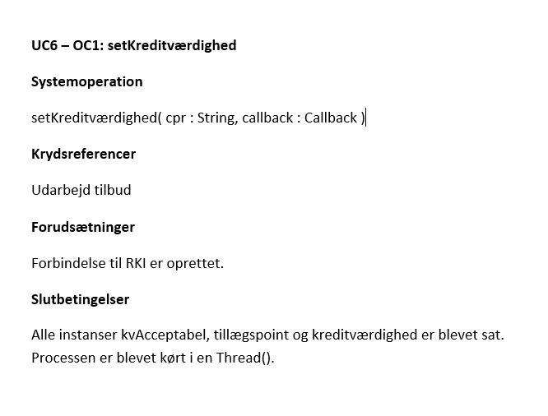

Bilag 8

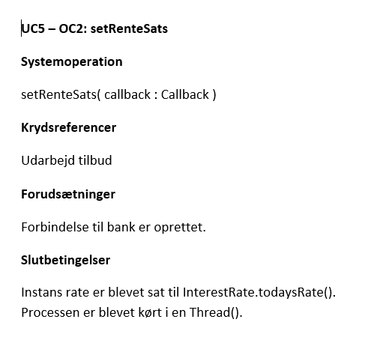

Bilag 9

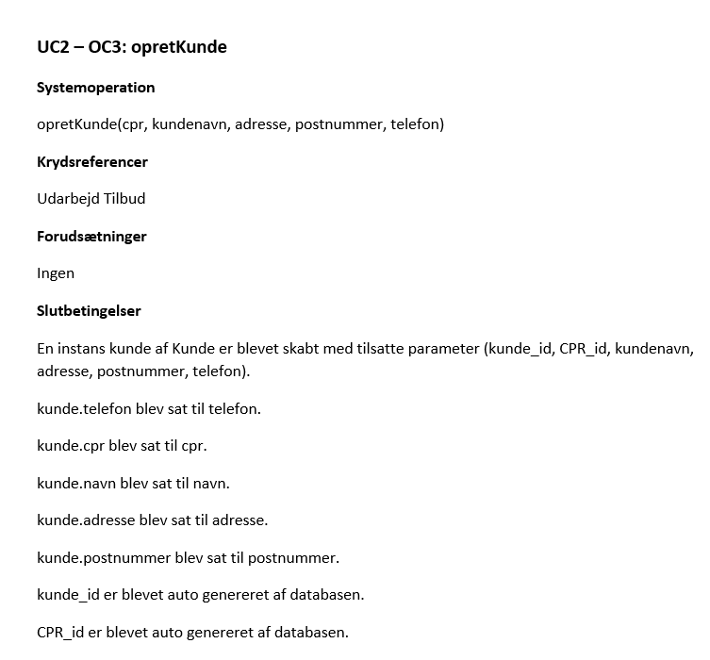

Bilag 10

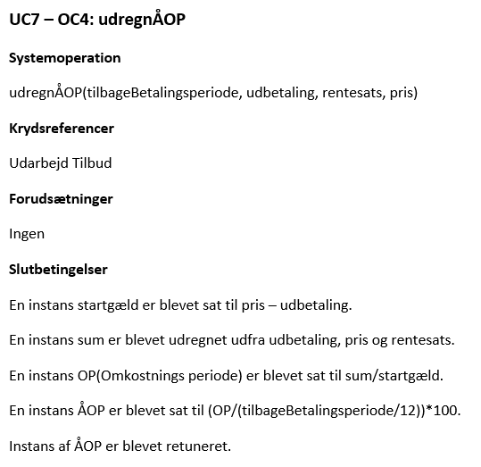

Bilag 11

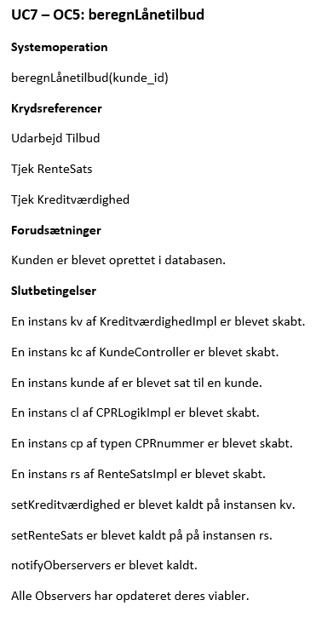

Bilag 12



Bilag 13



Bilag 14



Bilag 15



Bilag 16



Bilag 17



Bilag 18



Bilag 19



Bilag 20



Bilag 21



Bilag 22



Bilag 23



Bilag 24



Bilag 25



Bilag 26



Bilag 27

